Con la conversión púlenos y abrillántanos
Jesús, seguimos preparando la semana santa, tu muerte y resurrección. Cada domingo entramos en el taller de “La Cuaresma” para parar y reparar el “coche” de nuestra vida, para arreglar todo lo que nos “rompe” o estropea el “motor” de nuestro corazón.
Tú, el Buen Mecánico, acudes a nosotros en estas cinco semanas con tus “herramientas”, haciéndonos una “puesta a punto”, para renovarnos, iluminarnos y repararnos.
En esta tercera semana nos hablas de accidentes que nos hacen sufrir y de una higuera que no da fruto, pero que se puso al cuidado del viñador.
Nosotros, lo mismo que aquellos judíos, cuando sufrimos una situación dolorosa, o pecamos, quedamos tocados, “abollados”, sin saber qué hacer, y a veces nos hundimos. Pero tú nos enseñas a no darnos por vencidos sino reparar los daños.
Jesús, ten paciencia con nosotros y nos convertiremos. “Cávanos” con tu Palabra para que descubramos tu presencia en medio del dolor. “Abónanos” con la Eucaristía para recuperar fuerzas y seguir adelante. Y “repáranos” con la confesión: con tu perdón pule, limpia y abrillanta nuestra alma, quedando como “nueva”.

Te pedimos por nuestro grupo, por nuestra comunidad, que a pesar de nuestros miedos, de hallarnos perdidos tantas veces, sigamos como Peregrinos de la Esperanza, porque la fe sigue iluminando nuestro camino y nos descubre a Jesús que está con nosotros en todo momento.

Te lo pedimos con María, reina de las Misiones. Amén.

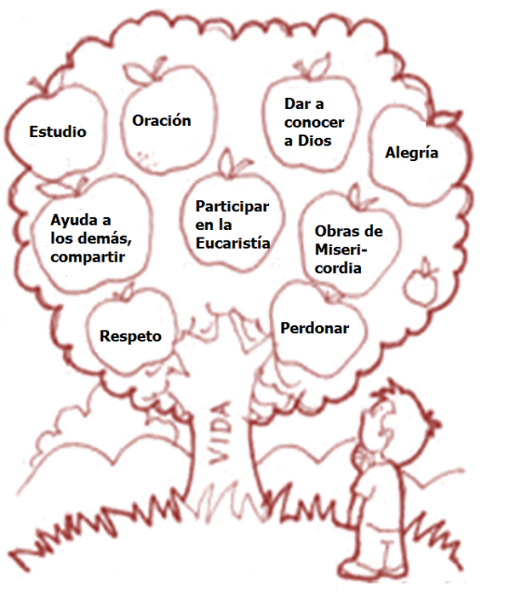





9-03-2025

Te lo pedimos con María, reina de las Misiones. Amén.


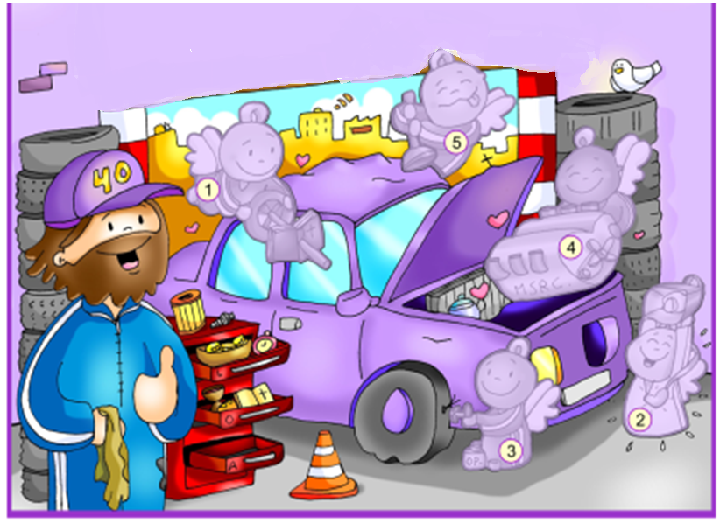


- Éxodo 3, 1-8a. 13-15: “Yo soy” me envía a vosotros.
En En aquellos días, Moisés pastoreaba el rebaño de su suegro Jetró, sacerdote de Madián. Llevó el rebaño trashumando por el desierto hasta llegar a Horeb, la montaña de Dios. El ángel del Señor se le apareció en una llamarada entre las zarzas. Moisés se fijó: la zarza ardía sin consumirse. Moisés se dijo: «Voy a acercarme a mirar este espectáculo admirable, a ver por qué no se quema la zarza». Viendo el Señor que Moisés se acercaba a mirar, lo llamó desde la zarza: «Moisés, Moisés». Respondió él: «Aquí estoy». Dijo Dios: «No te acerques; quítate las sandalias de los pies, pues el sitio que pisas es terreno sagrado». Y añadió: «Yo soy el Dios de tus padres, el Dios de Abrahán, el Dios de Isaac, el Dios de Jacob». Moisés se tapó la cara, porque temía ver a Dios. El Señor le dijo: «He visto la opresión de mi pueblo en Egipto y he oído sus quejas contra los opresores; conozco sus sufrimientos. He bajado a librarlo de los egipcios, a sacarlo de esta tierra, para llevarlo a una tierra fértil y espaciosa, tierra que mana leche y miel». Moisés replicó a Dios: «Mira, yo iré a los hijos de Israel y les diré: “El Dios de vuestros padres me ha enviado a vosotros”. Si ellos me preguntan: “¿Cuál es su nombre?”, ¿qué les respondo?». Dios dijo a Moisés: «“Yo soy el que Soy”; esto dirás a los hijos de Israel: “Yo soy” me envía a vosotros». Dios añadió: «Esto dirás a los hijos de Israel: “El Señor, Dios de vuestros padres, el Dios de Abrahán, Dios de Isaac, Dios de Jacob, me envía a vosotros. Este es mi nombre para siempre: así me llamaréis de generación en generación”». Palabra de Dios.
- Salmo 102: El Señor es compasivo y misericordioso.
- 1 CORINTIOS 10, 1-6. 10-12: La vida del pueblo con Moisés en el desierto fue escrita para escarmiento nuestro.
- LUCAS 13,1-9: Si no os convertís, todos pereceréis de la misma manera.
Narrador: En aquel tiempo se presentaron algunos a contar a Jesús lo de los galileos, cuya sangre había mezclado Pilato con la de los sacrificios que ofrecían. Jesús respondió:
Jesús: -«Pensáis que esos galileos eran más pecadores que los demás galileos porque han padecido todo esto? Os digo que no; y, si no os convertís, todos pereceréis lo mismo. O aquellos dieciocho sobre los que cayó la torre en Siloé y los mató, ¿pensáis que eran más culpables que los demás habitantes de Jerusalén? Os digo que no; y, si no os convertís, todos pereceréis de la misma manera».
Narrador: Y les dijo esta parábola:
Jesús: -«Uno tenía una higuera plantada en su viña, y fue a buscar fruto en ella, y no lo encontró. Dijo entonces al viñador:
Amo: -“Ya ves, tres años llevo viniendo a buscar fruto en esta higuera, y no lo encuentro. Córtala. ¿Para qué va a perjudicar el terreno?”.
Jesús: -Pero el viñador respondió:
Viñador: -“Señor, déjala todavía este año y mientras tanto yo cavaré alrededor y le echaré estiércol, a ver si da fruto en adelante. Si no, la puedes cortar”».
Palabra del Señor. (Narrador-Jesús-Amo-Viñador).



- Piensa cuáles son las curvas que te marean y te desvían

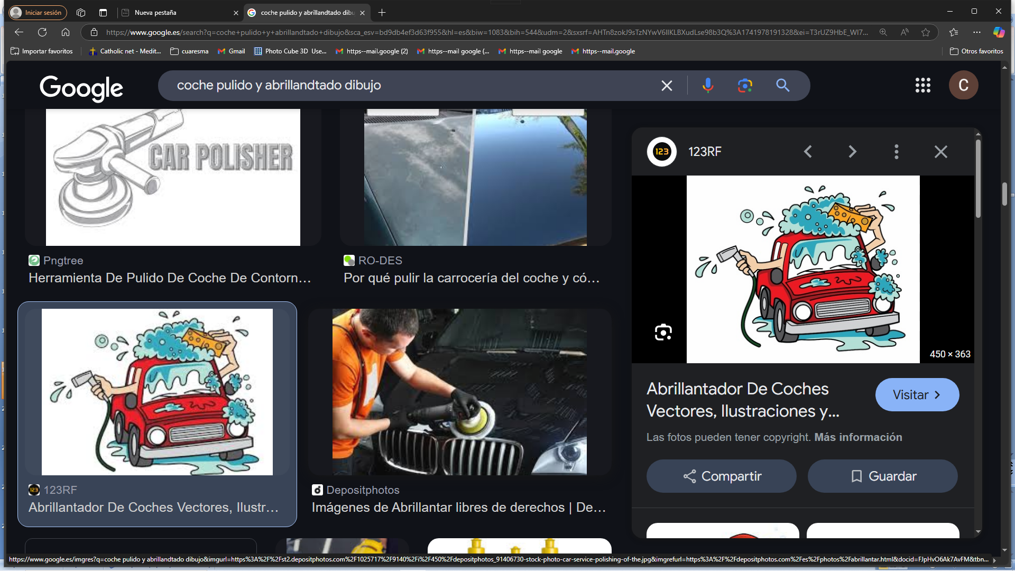

Que la Conversión sea la herramienta
que nos repare, pula y abrillante
- VER: Cuidado con los baches y abolladuras
- En esta cuaresma estamos haciendo una puesta a punto del coche de nuestra vida siguiendo a Fano que nos pone el símil del coche en el taller mecánico. A veces al ir en coche nos encontramos con baches y piedras, que pueden producir golpes o abolladuras en la carrocería o romper el parabrisas. Si el impacto es grande solo sirve para chatarra.
- Hay veces que en la vida algo nos “abolla”: la vida nos golpea, ocurren problemas, cosas que nos deforman, nos dejan heridas internas e incluso nos “rompen”.
¿Qué “abolladuras” se producen en tu vida? ¿Dónde encontrar solución?
2. JUZGAR: La Conversión, repara, pule y abrillanta
- En el 3º domingo de cuaresma, el evangelio nos cuenta dos sucesos: uno, cuando Pilato mató a los que rezaban en el templo; y otro, aquellos 18 a los que les mató la torre de Siloé al caerles encima. Y les asegura que, aunque pasen cosas malas, siempre podemos convertirnos, volver más a Dios. Y les cuenta la parábola de la higuera que no da fruto: el dueño piensa que nada se puede hacer, pero el viñador se pone a cuidarla para que más adelante dé fruto: “cavaré alrededor y le echaré estiércol”.
Maldición de la higuera estéril, película: https://youtu.be/JojCu0UZd-4
¿QUÉ NOS QUIERE DECIR JESÚS?
- Continuamos acudiendo al Taller “La Cuaresma”, para que el Buen Mecánico, Jesús nos PARE y REPARE. Los domingos pasados alineamos la dirección con el Evangelio y con los nuevos faros de la fe vemos en la oscuridad. Hoy tratamos las “abolladuras” de la vida.
- Lo mismo que al coche, cuando sufrimos una situación dolorosa que nos deja “abollados”, no podemos darnos por vencidos (como el dueño de la viña) sino que acudimos al Buen Mecánico para que uno de sus empleados repare nuestros golpes. ¿Cómo hacerlo? CONVIRTIÉNDONOS, volviéndonos a Dios y dejando que Él nos repare.
- Jesús, que sabe que ante los golpes y pecados necesitamos tiempo, nos “cava” con su Palabra, para que descubriendo la presencia de Dios en medio del dolor. Además nos “abona” con la Eucaristía para recuperar fuerzas y seguir adelante. Nos “repara” con la confesión: con su perdón pule, limpia y abrillanta nuestra alma, quedando como “nueva”.
-Proceso de conversión, Verbo Divino-2022, reflexión: https://youtu.be/PSuHKdxgRSI
¿Qué frutos espera Dios de ti? ¿Qué tienes que podar en tu vida?
3. ACTUAR: Inicia la conversión
- Cuando te sientas mal, o con pecado, deja que Jesús arregle tus rompimientos, no te des por vencido, acude a su Palabra que cava, a la Eucaristía que abona y a la confesión que repara deja nueva. Preparad con el catequista una celebración de la Penitencia antes de la Semana Santa. En un árbol seco colocad vuestros defectos y pecados y en otro verde los frutos que queréis conseguir de Jesús en esta cuaresma.
Taller La Cuaresma, canción de Unai Quirós: https://youtu.be/TqnBi7RszLI
¿Qué vas a hacer? ¿Qué vas a cambiar?

¿Qué vamos a hacer?

da”. ¿Qué vas a hacer? ¿Y como grupo?

